*Рисование цветным песком* – это необыкновенно красивое и очень полезное творчество. Оно дает широкие возможности в работе с детьми и взрослыми, помогая развивать воображение, художественный вкус и творческие навыки, образное мышление, внимание, память, пространственные представления, зрительно-моторную координацию и пластику рук. Через развитие мелкой моторики идёт развитие речи. А через цвет происходит сенсорное развитие и влияние на эмоциональное состояние. При работе с песком задействованы одновременно зрительный и кинестетический каналы восприятия, а при работе под музыку, и слуховой.

Процесс рисования цветным песком прост и приятен, не требуется никаких специальных знаний и навыков. И сам материал необыкновенно приятен. Он притягивает не только детей, но и взрослых.

*Цвет - это яркая сторона детства.* Дети любят цвет, реагируют на него, увлекаются и играют с ним. Знакомство с цветом помогает им полнее и тоньше воспринимать предметы и явления окружающего мира, развивает наблюдательность, мышление, обогащает речь.  
*Цвет — мощное средство эмоционального воздействия на человека.****Способы*** рисования с помощью **манки или песка:**

* Рисование на подносе с **манкой**
* Рисование с помощью клея по контуру
* Рисование красками по манной крупе.
* Рисование подкрашенной **манкой**
* Рисование с использованием трафаретов
* Использование песочного карандаша
* Пересыпание песка в разные емкости и разнообразными предметами и т.д.

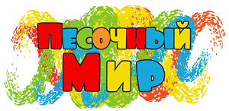

*Памятка для родителей*

**Игры с песком**

**(манной крупой)**

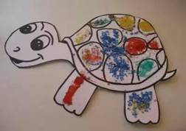

## Игра «Здравствуй, песок!» Взрослый просит по-разному «поздороваться с песком», то есть различными способами дотронуться до песка. Ребенок:

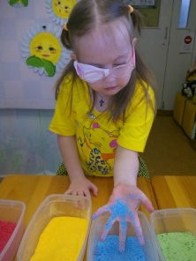• дотрагивается до песка поочередно пальцами одной, потом второй руки, затем всеми пальцами одновременно;

• легко/с напряжением сжимает кулачки с песком, затем медленно высыпает его в песочницу;

• дотрагивается до песка всей ладошкой - внутренней, затем тыльной стороной;

• перетирает песок между пальцами, ладонями.

В последнем случае можно спрятать в песке маленькую плоскую игрушку: «С тобой захотел поздороваться один из обитателей песка - ...»

Старшие дети описывают и сравнивают свои ощущения: «тепло - холодно», «приятно — неприятно», «колючее, шершавое» и т.д.

## Игра «Необыкновенные следы»

* «Идут медвежата» - ребенок кулачками и ладонями с силой надавливает на песок.
* «Прыгают зайцы» - кончиками пальцев ребенок ударяет по поверхности песка, двигаясь в разных направлениях.
* «Ползут змейки» - ребенок расслабленными/напряженными пальцами рук делает поверхность песка волнистой (в разных направлениях).
* «Бегут жучки-паучки» - ребенок двигает всеми пальцами, имитируя движение насекомых (можно полностью погружать руки в песок, встречаясь под песком руками друг с другом - «жучки здороваются»).
* «Кроказябла» - дети оставляют на песке самые разнообразные следы, придумывают название для фантастического животного, которое оставило такие следы (впоследствии это животное можно нарисовать и сделать его жителем песочной страны).

**Игровое упражнение «Пуговичный массаж»:** педагог предлагает ребенку закрытую коробочку – ларец с манкой, в которой находятся пуговицы, различные по величине, цвету, форме, фактуре. Необходимо опустить руку в песок и, совершая различные действия, описать свои ощущения.

**Упражнение на расширение представлений детей об эмоциях «Портрет на манке»**: у каждого ребенка плоский поддон с насыпанной манкой. Педагог предлагает детям нарисовать на манке свой портрет: когда вам дарят новую игрушку; когда вас обидели; когда вы испугались; когда увидели радугу...

**Игра – тренинг на снятие напряжение «Манная река»:** Педагог предлагает детям закрыть глаза и представить себе, что они превратились в маленькие крупинки манки. «Все крупинки разного цвета: белые, желтые, кремовые. Вас подхватывает легкий приятный ветерок, кружит и переносит в большую манную реку, где тепло и уютно, спокойно и приятно». Дети выполняют движения в соответствии с текстом.

**Этюд на снижение импульсивности и демонстративности «Веселое купание»:** у каждого ребенка емкость с манкой, и закопанными в неё подводными жителями. Педагог обращается к детям с предложением. «Ребята, я предлагаю вам искупаться в манной реке, но вам необходимо быть осторожными, ведь под «манной водой» есть жители, которых нельзя задевать».

**Игра на снижение тревожности и незащищенности «Что же спрятано в манке»:** у каждого ребенка емкость с манкой, и закопанными в неё фигурками, взрослый обращается к детям с предложением. «Ребята, опустите руку в манку и постарайтесь определить и назвать спрятанные в ней фигурки»

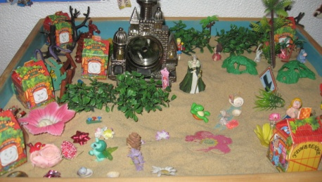  
**Игра на снижение тревожности и незащищенности «Сундучок с сюрпризом»:** у взрослого сундучок с манкой и спрятанными там сюрпризами - бусины, пуговицы, шишки... Ребята по очереди открывают сундук с манкой. Выполняя круговые движения одним пальцем находят сюрприз.